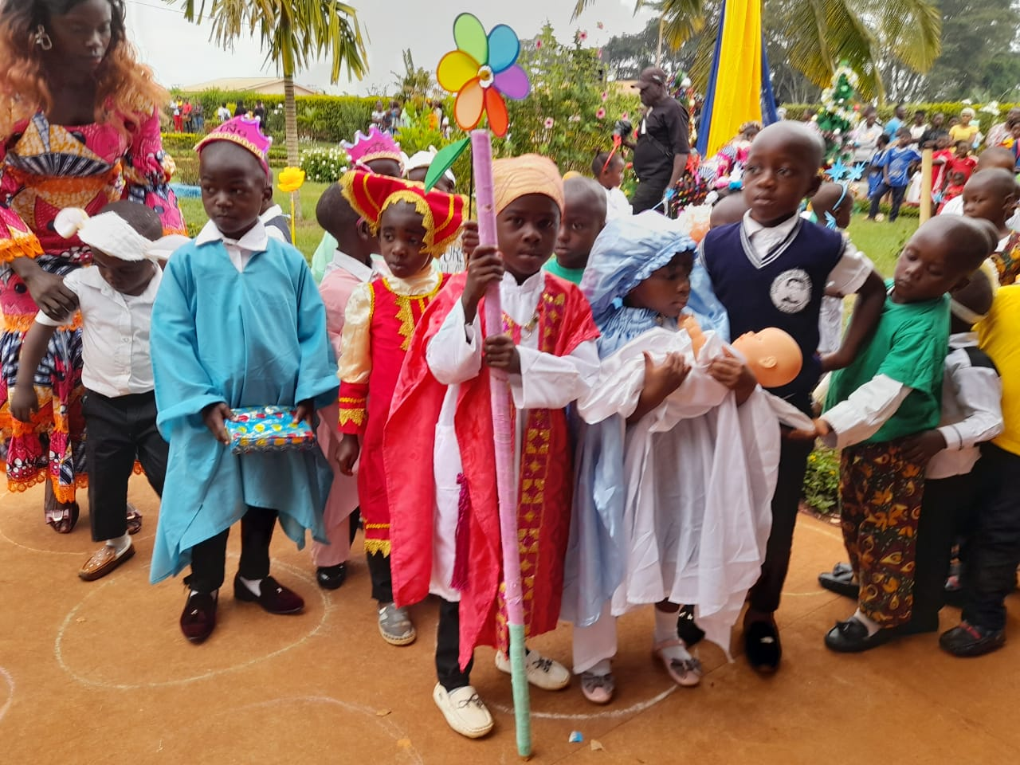
„ Zawsze,
ilekroć uśmiechasz się
do swojego brata i wyciągasz
do niego ręce,
jest Boże Narodzenie”
Św. Matka Teresa z Kalkuty
Drodzy Rodzice Adopcyjni

„ Kiedy byłem kapłanem, a następnie biskupem misyjnym
w Peru, widziałem na własne oczy, jak wiara, modlitwa i hojność potrafią odmienić całe wspólnoty.
Cały Kościół jednoczy się na modlitwie za misjonarzy i o owocność ich apostolskiej pracy.
Zachęcam każdą parafię katolicką i każdego z was do współpracy na rzecz misji. Wasze modlitwy
i wasza pomoc służą szerzeniu Ewangelii, wspieraniu programów duszpasterskich i katechetycznych, budowie nowych kościołów i szkół oraz zaspokajaniu potrzeb zdrowotnych i edukacyjnych naszych braci i sióstr na terenach misyjnych.
Zachęcam do odnowy radosnego zaangażowania w niesieniu Jezusa Chrystusa, naszej Nadziei, aż po krańce ziemi”
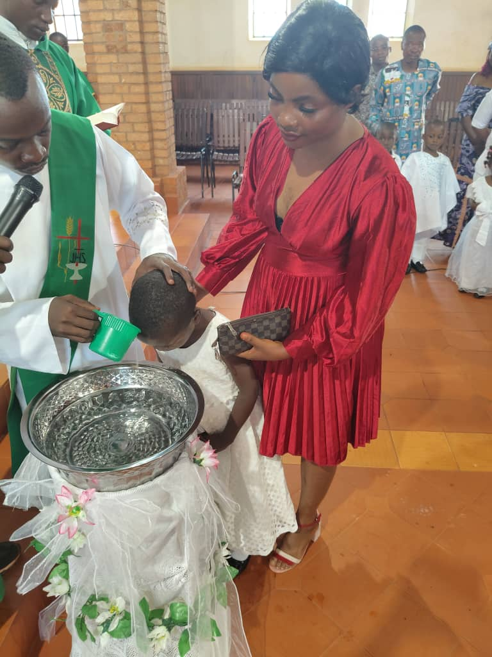
powiedział Papież Leon XIV.

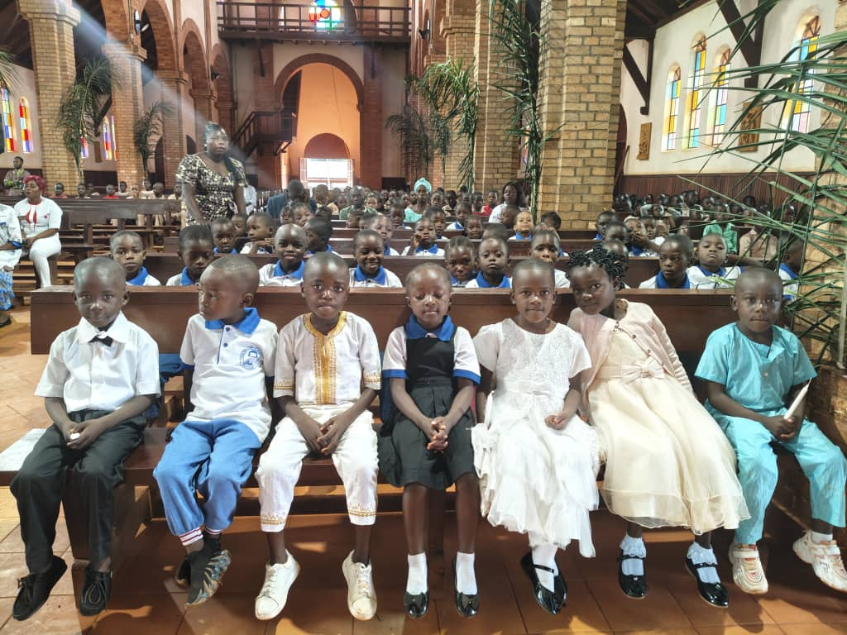
Niech słowa Ojca Świętego zaowocują w Naszych sercach, ja od siebie pragnę podziękować bardzo serdecznie za waszą pamięć modlitewną i wszelkie ofiary poniesione na rzecz naszych dzieci w Kamerunie.
Wasz dar duchowy i materialny pomaga w budowaniu lepszego świata.

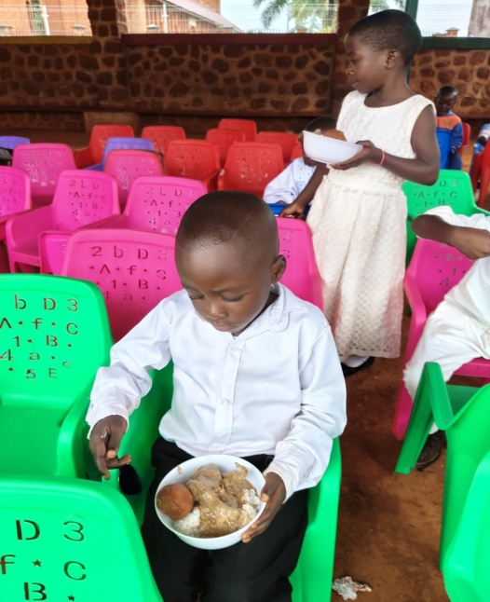
Tym razem pragnę pokazać na zdjęciach i w skrócie opisać jak przeżywają dzieci i ich rodziny Chrzest w wieku szkolnym. Z jakiegoś powodu dzieci te, nie były ochrzczone w wieku niemowlęcym. Musimy pamiętać, że w Kamerunie wiara została zaszczepiona przez misjonarzy tylko 100 lat temu, dlatego Kościół Katolicki jest bardzo młody, ciągle brakuje Kapłanów tubylczych i nawet misjonarzy. Kameruńczycy ciągle mają w sobie jeszcze swoje pogańskie wierzenia i różne zabobony. Myślę, że dla wielu, sakramenty są abstrakcją. Dlatego edukacja jest bardzo ważna . Przygotowywane są dzieci w szkole na lekcji religii przez dłuższy czas. Następnie podczas uroczystej Mszy świętej, udzielany jest Sakrament Chrztu św. Rodzice lub opiekunowie dziecka są równolegle przygotowywani na specjalnych katechezach. Jak widać na zdjęciu dzieci są ubrane uroczyście, zależy od majętności rodziny. Po Mszy św., która trwa bardzo długo, dzieci otrzymują
w szkole posiłek. Dla dzieci, każda uroczystość szkolna czy parafialna, kojarzy się
z posiłkiem , na który oczywiście bardzo czekają, a to wszystko dzięki Wam.
Kochani, opisałam tę uroczystość w bardzo wielkim skrócie, mając na uwadze to, aby pokazać Wam rąbek życia parafialnego jakże innego od naszej rzeczywistości europejskiej.

Niech Jezus Nowonarodzony pobłogosławi Wam , Wasze Rodziny i obdarzy POKOJEM Wasze serca,
naszą OJCZYZNĘ POLSKĘ, AFRYKĘ i cały świat. Z darem modlitwy u stóp Żłóbka Betlejemskiego

s. Teresa Gieńko

